Nuova struttura commerciale
FAULHABER traccia la rotta per continuare a crescere
A partire dal 1º ottobre 2023 FAULHABER riorganizzerà la propria struttura commerciale per le vendite, puntando sempre di più sull'orientamento al cliente e sulla tempestività di risposta. Le responsabilità saranno riassegnate all'interno dell'attuale team manageriale del reparto vendite. Questo sviluppo strategico rappresenta un tassello decisivo per portare la crescita dell'azienda al livello successivo.

Per rafforzare la propria struttura commerciale in un periodo di crescente complessità dei mercati internazionali, FAULHABER ha deciso di riorganizzare le vendite globali all'interno del team di grande esperienza guidato da Karl Faulhaber, membro del comitato esecutivo con delega alle vendite e al marketing.

Marcus Remmel si occuperà dello sviluppo del mercato globale e sarà responsabile della futura creazione di nuovi canali di vendita e delle attività di sviluppo del business globale. Qui FAULHABER si concentrerà su clienti specifici, mercati target e aree geografiche ad alto potenziale ed investirà nello sviluppo di conoscenze specializzate per i mercati della tecnologia medica, dell'automazione e della robotica. Volker Sprenger, che già gestisce le attività di vendita e i clienti chiave in Germania, in futuro si occuperà dei clienti chiave a livello globale. Inoltre, aumenterà la presenza di FAULHABER sui mercati nordamericani. Mireille Deckers-Strobel, attualmente a capo delle operazioni di vendita globali (Global Sales Operations) e dotata di esperienza pluriennale nella gestione delle relazioni con i clienti, diventerà responsabile anche dei mercati di vendita in Europa, Cina e Asia-Pacifico, nonché dei clienti globali diretti e della rete di distribuzione. Grazie al loro ampio know-how applicativo, guideranno la crescita a livello internazionale e consolideranno la posizione di mercato di FAULHABER.

«La riorganizzazione della nostra struttura commerciale per le vendite affidata al nostro team manageriale con esperienza di lungo corso ci permetterà di rafforzare le nostre attività di vendita a livello internazionale e di dare nuovo slancio alla crescita. Vogliamo sostenere i nostri clienti aiutandoli a creare la forza innovativa per i mercati futuri con i prodotti FAULHABER», afferma Karl Faulhaber, membro del comitato esecutivo.

Informazioni su FAULHABER
FAULHABER è un gruppo di imprese indipendente a conduzione familiare con sede a Schönaich, vicino a Stoccarda, nel Baden-Württemberg (Germania). Fondata nel 1947, l'azienda FAULHABER vanta oggi la più ampia gamma al mondo di tecnologie di azionamento in miniatura e micro disponibili presso un unico fornitore.
Grazie a questa grande varietà di tecnologie, l'azienda progetta soluzioni di azionamento uniche in termini di precisione e affidabilità negli spazi più ridotti. Le principali aree di utilizzo includono l'automazione, la robotica, l'industria aerospaziale, i sistemi ottici e la tecnologia medica e di laboratorio.
Oltre che in Germania, FAULHABER ha sedi dedicate allo sviluppo e alla produzione in Svizzera, negli Stati Uniti, in Romania e in Ungheria. La rete è completata da partner commerciali e filiali presenti in oltre 30 Paesi.
 | 408 parole / 2.798 caratteri
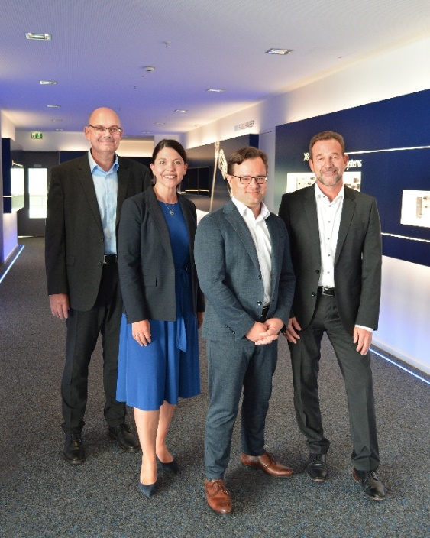 | Da sinistra verso destra: Marcus Remmel, Mireille Deckers-Strobel, Karl Faulhaber, Volker Sprenger © FAULHABER

Contatto stampa (Germania + internazionale)  Dr. Fritz Faulhaber GmbH & Co. KG  Kristina Wolff – Marketing  Faulhaberstraße 1 · 71101 Schönaich  Germania  T +49 7031 638-148 · F +49 7031 638-8148  redaktion@faulhaber.com | Contatto stampa (Svizzera)  FAULHABER SA  Ann-Kristin Hage-Ripamonti – Marketing  6980 Croglio  Svizzera  T +41 91 61 13 239 · F +41 91 611 31 10  marketing@faulhaber.ch

